沈阳昌兴复材航空科技有限责任公司
制度文件
文件名称 |  | 项目质量、进度、成本管理办法 |  |  |  |  |  |  |  |  |  | 文件编号 |  |  |  |  | GLTX-XM-01
 |  |  |  |  |  |  |  |  |  |  |  | 版次 |  |  |  |  | A
 |  |  |  |  |  |  |  |  |  |  |  | 文件类别 |  |  |  |  | 管理规定
发文部门 |  | 项目管理部 |  |  |  |  |  | 共 4 页 |  |  |  | 实施日期 |  |  |  |  | 2025-10-16
更 改 记 录
页码 |  |  |  |  | 更改单号 |  |  |  |  | 更改者签字 |  |  |  |  |  | 更改日期
分发路线
单位 | 行政人事部 |  |  | 经营发展部 |  |  | 质量安环部 |  | 工程技术部 |  |  |  | 财务部 |  | 项目管理部 |  |  |  | 物资保障部
份数 | 1 |  |  | 1 |  |  | 1 |  | 1 |  |  |  | 1 |  | 1 |  |  |  | 1
单位 | 复材车间
份数 | 1
编制 |  |  |  |  |  | 校对 |  |  |  |  |  |  |  | 审核
标准化 |  |  |  |  |  | 批准 |  |  |  |  |  |  |  | 归档
会签

1 目的
为全面提升项目质量，控制项目进度和成本；优化项目管理工作流程，提升工作效率和质量，确保项目有序、高效执行，特制定本管理办法。
2 适用范围
本制度适用于沈阳昌兴复材航空科技有限责任公司所有部门。
3 术语和定义
无
4 职责
部 门 | 主 要 职 责 描 述
物质保障部 | 负责原材料管理
车间 | 责零件制造和过程控制
项目管理部 | 负责分解全年计划，并对计划进行分解，列出相应行动项，并跟进项目进展，依据完成节点对各部门进行考核
经营发展部 | 负责组织确定项目目标成本及项目成本基线的结构，制定项目目标成本及项目成本基线的测算方法与测算标准，确定项目目标成本及项目成本基线的编制与核算、审批与发布及应用管理流程；负责组织提供材料单价，外购件、标准件及非金属单价，组织提供产品包装及运输成本。负责提供零件制造及产品装配的小时单价及分解费率；经营发展部部长负责审批项目目标成本及项目成本基线。
工程技术部 | 负责组织提供材料定额和工时定额，包括各类材料的下料损耗等成本参数
5 规定
5.1 项目质量管理
5.1.1 原材料质量管理
（1）物质保障部依据验收标准，对原材料进行领用和验收；若有问题，自行沟通无果后，上报项目管理部；
（2）车间使用过程中，发现原材料问题；经检验判定后无法使用，叫停项目并上报项目管理部。
5.1.2 产品质量管理
零件制造过程中，由过程检验负责对质量进行监控；存在质量问题后，叫停项目并上报项目管理部；项目管理部组织质量安环部和工程技术部对零件后续处理进行判定，结合各部门意见，对零件进行处理。
5.2 项目进度管理
5.2.1 在生产现场设立二级会看板和可视化生产进展，实时反应项目进度；
5.2.2 项目进度监控
5.2.2.1 研制项目的里程碑节点设置。项目管理部项目室依据研制项目主阶段计划、公司科研任务、年度重点任务、客户要求等设置里程碑节点，传递给相关部门和生产单位。研制项目里程碑节点包括但不限于工艺准备、工装准备、物料准备、生产准备、首件检验等。
5.2.2.2 批产项目的过程指标设置。项目管理部项目室依据公司经营指标、公司年度重点任务和项目实际管理需要等设置批产项目过程指标，传递给相关部门和生产单位。批产项目过程指标包括但不限于装配准时开工率、装配准时完工率、零件准时配套率、工装定检准时率等。
5.2.2.3 各部门或生产单位向项目管理部项目部汇报负责的里程碑节点或过程指标的完成情况、出现的问题和识别的风险等（原则2天汇报1次）。对于汇报的问题和风险，项目管理部项目室评估后按需汇报主管领导，明确职责后项目管理部以行动项等方式要求责任部门或单位在规定时间予以解决。
5.2.2.4 项目管理部项目部定期通报项目计划的执行完成情况、出现的问题和识别的风险等（每月月度例会进行汇报）。对于汇报的问题和风险，经营发展部通过月份重点任务等方式要求责任部门或单位在规定时间予以解决。
5.3 项目成本管理
5.3.1 产品BOM基线：项目目标成本及项目成本基线的测算应以产品的 BOM 为基础。如为新项目，则 BOM 由工程技术部提供。
5.3.2 成本测算的颗粒度
（1）在合同价格分解时，基于与客户达成一致的价格构成，自顶向下进行成本分解。其中，零件成本应至少分解到各项零件的材料费、劳务费、设备损耗费用、理化测试费用和产品包装发运费用等；
（2）在项目年度目标成本和目标成本测算时，应从 BOM 底层逐级测算成本并向上累加，直至得到产品总成本。
5.3.3 成本构成与数据提供
5.3.3.1 材料成本
材料成本由材料定额、材料单价、下料损耗、下料费用、报废材料和材料管理费用构成。
经营发展部提供材料单价，下料费用和材料管理费用；工程技术部提供材料定额和下料损耗系数；物资保障部提供报废材料；并有经营发展部进行汇总整理，得出相关公式，计算材料成本。
5.3.3.2 劳务成本
由经营发展部根据工时定额及工时单价，计算劳务成本。
5.3.3.3.目标成本编制
由经营发展部完成各项目成本测定；并组织进行校对。
5.3.3.4 项目目标成本发布
由经营发展部在每年规定日期进行发布。
5.3.3.5 项目成本核算
由经营发展部对项目成本进行计算，并于项目目标进行对比。
6 流程
6.1 原材料质量管理
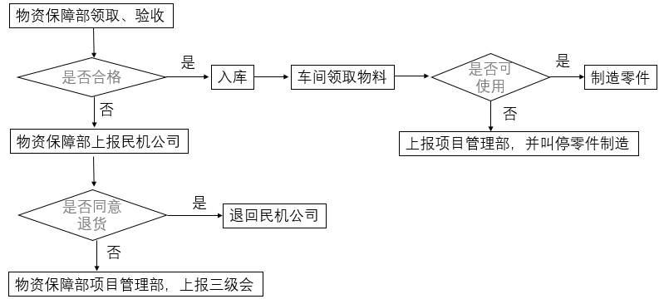
6.2 产品质量管理
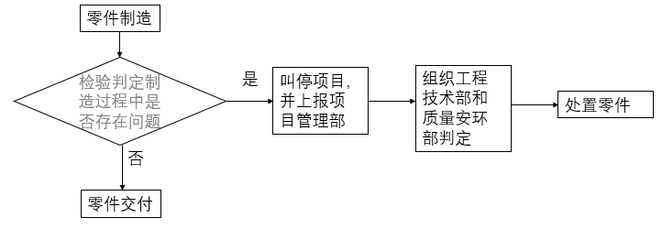
6.3 项目进度管理
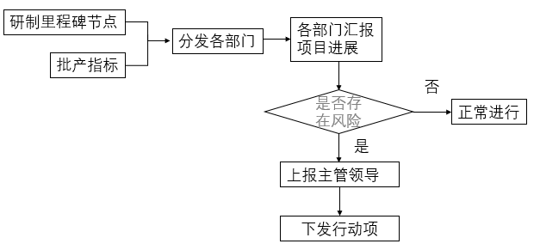
6.4 项目成本管理
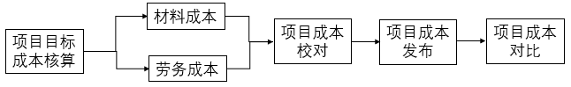
7 规定表格
无
8 记录控制
无

